Metode Peningkatan Produksi ASI

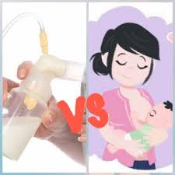
Disusun oleh :
Ratih Suryaman, SST, M.K.M
Elpinaria Girsang,S.ST, M.K.M

AKADEMI KEBIDANAN WIJAYA HUSADA
Jln Letjen Ibrahim Adjie No 181 RT 03/RW 08, Sindang Barang, Kec Bogor Barat Kota Bogor, Jawa Barat

KATA PENGANTAR

Alhamdulillah atas segala limpahan rahmat dan karunia-Nya, sehingga kami dapat menyelesaikan penyusunan buku Modul Metode Peningkatan Produksi ASI bagi Ibu Menyusui . Buku ini disusun sebagai pedoman bagi peneliti dalam melakukan kegiatan penelitian dan Pengabdian masyarakat di Wilayah Kerja Puskesmas Sindang Barang Bogor. Pada kesempatan ini kami mengucapkan terima kasih yang tulus kepada semua pihak yang telah berkontribusi dalam penyelesaian buku ini, yang telah memfasilitasi penelitian ini serta berbagai pihak . Barakallah wa jazakallahu khairan. Kami berharap program ini dapat dimanfaatkan oleh masyarakat agar dapat menambah wawasan terhadap peningkatan Produksi ASI pada Ibu Menyusui . Kami menyadari bahwa buku ini masih belum sempurna, saran dari pembaca sebagai perbaikan kami nantikan

Bogor, 2020

Penulis

DAFTAR ISI

Kata Pengantar
Daftar Isi
- Kegunaan Tablet FE Bagi Ibu Hamil
- Tujuan
- Sasaran
- Tahapan
Tahap 1 :
Tahap 2 :
Tahap 3 :
Tahap 4 :

- Model Teknik Marmet dalam Produksi ASI Ibu Nifas

- Deskripsi
Teknik marmet merupakan kombinasi antara cara memerah ASI dan memijat payudara sehingga reflek keluarnya ASI dapat optimal, teknik marmet merupakan teknik memerah yang menggunakan tangan dan jari sehingga lebih praktis efektif dan ekonomis karena cukup mencuci tangan ada jari dengan bersih sebelum memeras ASI. Tujuan untuk dilakukan teknik marmet adalah dapat mengurangi payudara bengkak, mempertahankan dan merangksang peningkatan produksi ASI, dapat memberikan Asi saat ibu dan bayi terpisah.
Sedangkan manfaat dari teknik marmet adalah Lebih ekonomis, dapat merangsang peningkatan produksi ASI, Refleks ASI kan mudah keluar dengan rangsangan skin to skin contect. Kekurangan dalam teknik marmet ini adalah menyebabkan kelalahan pada tangan dan leher ibu dikarnakan membutuhkan waktu yang lebih lama untuk menghasilkan ASI, Asi yang Keluar Berlepotan dikarnakan muncrat di luar wadah penampung.
Teknik ini ummunya membutuhkan waktu sekitar 20-30 menit, memeras tiap payudara selama 5-7 mennit dilanjutkan dengan gerakan stimulasi refleks keluarnya ASI, memeras lagi tiap payudara selama 3-5 menit dilanjutkan gerakan stimulasi refleks keluarnya ASI dan terakhir memeras ASI tiap payudara selama 2-3 menit.
Gerakan yang harus dihindari dalam teknik marmet ini adalah: menekan dan memencet payudara karna dapat melukai payudara,menarik narik puting payudara dapat merusak lemak pada areola, menekan dan mendorong payudara dapat menyebabkan kulit payudara memar atau memerah.

- Kriteria Ibu
Semua semua Ibu yang menyusui, punyak anak 0-12 bulan, tidak mengalami komplikasi pada payudara ibu.
- Kerangka Kerja
Tabel 1. Kerangka Kerja
Kelompok | Pra intervensi | Intervensi | Pasca Intervensi
Teknik Marmet | Dilakukan pengukuran Air Susu Ibu sebelum diberikan Intervensi dengan menggunakan cc, dengan menggunakan gelas ukur | Diberikan intervensi tekni marmet selama 20-30 menit, memeras tiap payudara selama 5-7 mennit dilanjutkan dengan gerakan stimulasi refleks keluarnya ASI, memeras lagi tiap payudara selama 3-5 menit dilanjutkan gerakan stimulasi refleks keluarnya ASI dan terakhir memeras ASI tiap payudara selama 2-3 menit, setelah itu lakukan pengukuran ASI ibu yang keluar | Dilakukakan Pengkuran kembali ASI ibu setelah diberikan Intervensi Marmet dan bandingkan Jumlah ASI sebelum dan Sesudah diberikan Intervensi

- Tujuan
Tujuan dalam pemberian Penyuluhan Teknik Marmet adalah untuk meningkatkan pemahaman dan pegetahuan ibu nifas dalam meningkatkan produksi ASI selama menyusui.
- Sasaran
Sasaran dalam penyuluhan Metode Peningkatan Produksi ASI dengan Teknik Marmet adalah :
- Bidan yang bertugas di RW 009
- Semua kader yang berada di wilayah RW 009
- Semua ibu menyusui
- Tahapan
Tahap 1 : Persiapan
- Pembuatan Surat Ijin Pengantar dari AKBID Wijaya Husada Bogor ke RW 009 Bubulak
- Membuat infoment consent untuk Responden
- Mengurus surat izin Ke RW 009 Bubulak
- Membuat buku Model Peningkatan Produksi ASI ( Teknik Marmet)
- Membuat Laeflat untuk Penyuluhan

Tahap 2 : Penyuluhan Ke RW 009 Bubulak
- Tujuan Penyuluhan
Menyampaikan dan meningkatkan pengetahuan dan kemampuan ibu menyusui dalam meningkatkan produksi ASI ibu selama menyusui
- Hasil yang Diharapkan
- Menjelaskan Teknik Marmet
- Mendemonstarsikan Cara Teknik Marmet
- Metode Penyuluhan
- Cerama
- Diskusi
- Tanya Jawab
- Demonstrasi
- Alat dan Bahan
- Modul Peningkatan Produksi ASI (Teknik Marmet)
- Buku Panduan Teknik Marmet
- Leaflaet Teknik Marmet
- Alat tulis
- Proses Kegiatan Penyuluhan
Tabel 2 : Proses Kegiatan Penyuluhan
No | Penyuluh | Responden
 | Pembukaan  - Mengucapkan salam  - Memperkenalkan diri  - Menjelaskan tujuan pelatihan  - Menjelaskan waktu pelatihan | Menjawab salam Memperkenalkan diri Mendengarkan Menyepakati waktu pertemuan
 | Penyampaian Materi  - Menggali pengetahuan Masyarakat kesehatan mengenai topik  - Menjelaskan materi sesuai dengan modul penyuluhan  - Memberi kesempatan kepada peserta untuk bertanya  - Memberi tanggapan dan klarifikasi  - Melakukan demontrasi  - Meminta Ibu Menyusui untuk redemontrasi  - Merangkum materi | Menyampaikan pendapat Mendengarkan dan memperhatikan Menanyakanhal-hal yang belum jelas Melakukan redemontrasi
3. | Evaluasi  - Menanyakan kembali apa yang telah disampaikan  - Menayakan peserta perasaan setelah mengikuti penyuluhan | Menjawab pertanyaan Mengungkapkan perasaan
4. | Penutup  - Membuat tindak lanjut penelitian  - .Mengucapkan salam | Menyepakati rencana tindak lanjut Menjawab salam

- Materi Penyuluhan
Penyuluhan dilakukan satu kali melalui di RW 009 Bubulak Wilayah Kerja Sindang Barang Bogor.
No | Materi | Metode | Nara Sumber
 | - Pembukaan  - Perkenalan dan pencairan  - 3.Pretest |  | Tim Penyuluh
 | - Modul Peningkatan Produksi ASI ( Teknik Marmet )  - Panduan teknik marmet  - Informed Consent dan Kuesioner  - Lembar observasi sampel | -Ceramah -Diskusi  -Tanya jawab -Demontrasi | Tim Penyuluh
 | - Post test  - penutup |  | Tim Penyuluh

Tahap 3 : Alokasi Waktu
Kegiatan | Waktu | Uraian
Pembukaan | 10 Menit | - Mengucapkan Salam  - Memperkenalkan Diri  - Menjelaskan tujuan dan waktu pertemuan
Pelaksanaan | 30-40 Menit | 1. menjelaskan tentang Kegiatan yang dilakukan  2. melakukan diskusi berbagai pengalaman  Latihan
Penutup | 10 Menit | - Melakukan evaluasi terhadap kegiatan kelompok  - Merencanakan tindak lanjut kegiatan  Mengucapkan salam  - Mencatat seluruh rangkuman kegiatan

Dalam pertemuan dilakukan interaksi, diskusi dan berbagai pengalaman, waktu penyuluhan disepakati bersama disesuaikan dengan jadwal masing-masing , lamanya diskusi kelompok dilakukan selama 50-60 menit.
- Prosedur Kerja
Petunjuk :
1. Baca dan Pelajari lembar Kerja
- Ikuti Petunjuk Instruktur
- Siapkan alat yang dibutuhkan

Keselamatan kerja :
1. Pusatkan Perhatian dan Kehati-hatian dalam pekerjaan
- Latakan peralatan pada tempat yang mudah dijangkau
- Pastikaan keadaan dalam keadaan hangat dan nyaman

- Teknik Marmet

- Peralatan dan Perlengkapan :
- Handuk
- Wadah/cangkir
- Prosedur Pelaksanaan
No | Langkah-Langkah | Gambar
 | Sikap  Menyapa pasien, memperkenalkan diri, dan menjelakan maksud dan tujuan. ( Menggunakan bahasa yang mudah dipahami dan dimengerti oleh ibu) | 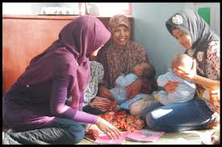
 | Cuci tangan Lakukan menurut standar 6 langkah, lepaskan semua perhiasan dan jam tangan, cuci tangan dengan sabun pada air mengalir (ingat pencegahan infeksi) | 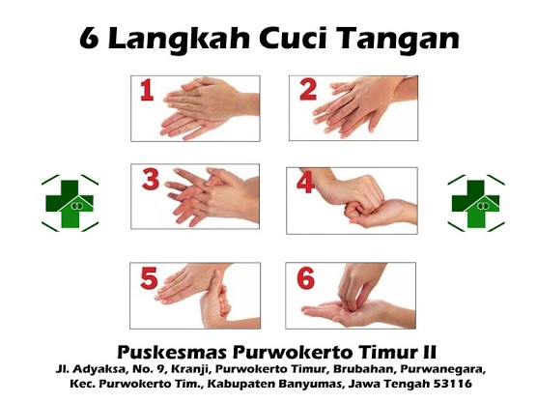
 | Meletakan ibu jari dan dua jari lainnya (jari telunjuk dan jari tengah sekitar 1 cm hingga 1,5 cm dari areola pada posisi jam 12 dan jari lainnya diposisi jam 6). Posisi jari seharusnya tidak berada di jam 12 dan jam 4 | 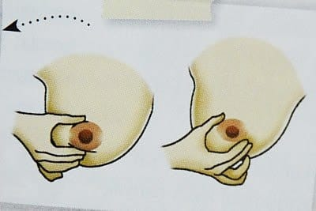
 | Mendorong kearah dada dengan menggunakan ibu jari dan dua jari lainnya, hindari merenggangkan jari. | 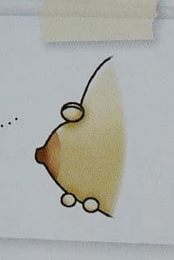
 | Menggulung menggunakan jari dan jari lainnya secara bersamaan. Menggerakkan ibu jari dan jari lainnya hingga menekan sinus laktiferus hingga kosong, Posisi jari berubah pada tiap gerakan mulai dari posisi Push (jari terletak jauh dibelakang areola) hingga posisi Roll (jari terletak disekitar aerola) | 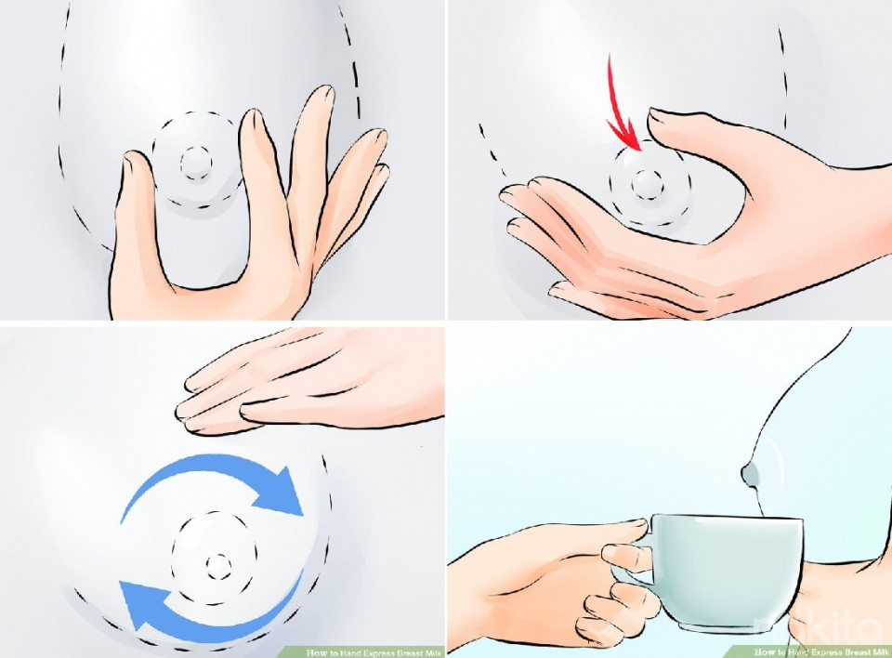
 | Mengulangi gerakan diatas secara teratur hingga sinus laktefus kosong. Memposisikan jari secara tepat, Push (dorong), Roll (gulung)
 | Memutar ibu jari dan jari lainnya ke titik sinus laktiferus lainnya. Demikian juga saat memerah payudara lainnya, gunakan kedua tangan, gunakan tangan kiri dan saat memerah payudara kanan gunakan tangan kanan. Saat memerah ASI, jari-jari berputar seiring jarum jam ataupun berlawanan agar semua sinus laktiferus kosong. Misalnya posisi posisi jam 6 dan jam 12, posisi jam 11 dan jam 5, posisi jam 2 dan jam 8, kemudian jam 3 dan jam 9.
 | Menghindari gerakan menekan payudara, menarik putting dan mendorong payudara.
 | Melanjutkan prosedur dengan gerakan untuk merangsang refleks keluarnya ASI yang terdiri dari massage (pemijatan), stroke (tekan) dan shake (guncang). Memijat alveolus dan duktus laktiferus mulai dari bagian atas payudara. Dengan gerakan memutar, memijat dengan menekan ke arah dada. Kemudian menekan (stroke) daerah payudara daribagian atas hingga sekitar putting dengan tekanan lembut dengan jari seperti menggelitik. Gerakan dilanjutkan dengan mengguncang (shake) payudara dengan arah memutar. | Massage    Stroke    Shake  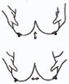
 | Mengulangi seluruh proses memerah ASI pada tiap payudara dan teknik stimulasi refleks keluarnya ASI sekali atau dua kali
 | Bereskan alat dan bahan (Merapikan alat-alat dan bahan yang telah digunakan)
 | Cuci tangan Lakukan menurut standar 6 langkah, lepaskan semua perhiasan dan jam tangan, cuci tangan dengan sabun pada air mengalir (ingat pencegahan infeksi)
 | Lakukan informed concent(Gunakan bahasa yang mudah dimengerti ibu)

EVALUASI
- Masyarakat dapat mendemonstrasikan cara teknik produksi ASI ( Teknik Marmet dan Teknik Breastcare ) secara individu
- Setiap langkah dilakukan secara sistematis dan hati-hati.
- menilai langkah-langkah cara Teknik Marmet dan Breastcare dengan mengunakan ceklist.
- Laporan hasil kerja

